Produkt | Laufschuhe Kiprun MD neutral
Marke | Kalenji
Teste das Produkt! | Ich bin den Schuh jetzt seit einigen Wochen am testen. Bevorzugt bin ich ihn auf der Straße gelaufen. Vereinzelt kam er auch im Wald und auf der Bahn zum Einsatz. Ich habe ihn bei langsamen und schnellen Einheiten getestet. Die Streckenlänge hat zwischen 5 und 20 Kilometer variiert. Vorab kann ich schon verraten, dass er unter allen Bedingungen eine gute Figur abgegeben hat.  Positiv sind mir folgende Eigenschaften aufgefallen:  - Der Schuh ist gut verarbeitet. Positiv ist zu erwähnen, dass das Meshgewebe im Bereich der großen Zehe verstärkt ist.  - Der Kiprun MD verfügt über eine gute Dämpfung im Fersenbereich, was für alle Fersenläufer, wie ich es bin, sehr interessant sein dürfte.  - Gute Dämpfeigenschaften im Allgemeinen.  - Der Schuh hat eine gute Passform, ich habe mich schon beim ersten Reinschlüpfen wohlgefühlt. Außerdem verleiht er dem Fuß eine angenehme Stabilität.  Laufeigenschaften  Aufgrund der guten Dämpfeigenschaften und seiner ausreichenden Dynamik eignet er sich sehr gut für den Einsatz im Halbmarathon. Ich hääte auch beim Marathon keine Bedenken. Allerdings könnte er für meinen Geschmack etwas leichter sein. Mit 325 Gramm in Größe 43,5 ist er kein Leichtgewicht. Aus diesem Grund würde ich ihn auch nicht für den Einsatz auf kürzeren, sehr schnellen Strecken empfehlen. Aber dafür ist er vermutlich auch nicht konzipiert worden. Im Trainingsalltag lässt er hingegen keine Wünsche offen. Am meisten Spaß macht der Schuh auf der Straße. Die leicht strukturierte Sohle kommt hier am besten zur Geltung. Aber auch auf trockenem Waldboden bietet der Schuh genügend Stabilität. Für das Intervalltraining auf der Bahn ist der Schuh für meinen Geschmack etwas zu schwer.
Dieser Testbericht wurde nach 10 Tests, innerhalb von 4 Wochen erstellt.

Dein Testbericht:  Berichte uns Deinen Gesamteindruck vom Produkt.  Hast Du eine gute Produktbeschreibung vorgefunden?  - Filiale  - Online  Welche Eigenschaften sprechen für das Produkt, welche dagegen?  z.B. Passform, Größe, Leichtigkeit, Stabilität  Wo hast Du das Produkt getestet?  Untergrund: Asphalt, Schotterplatz, Rasenplatz, Waldboden...  Sportanlage: Tennishalle, Sporthalle, Skihalle...  Wie gefällt Dir das Design?  Ist das Produkt für professionelle Anwender gut geeignet oder eher für den Freizeitsportler?  Macht Dir das Produkt Spaß?  Wie ist das Preis-Leistungs-Verhältnis?  Kennst Du ähnliche oder vergleichbare bessere Produkte? | Der Kiprun MD ist ein gelungener Schuh. Wer gerne längere Einheiten im langsamen bis mittleren Tempobereich auf Asphalt läuft, macht mit diesem Schuh nichts falsch. Gerade das Preis-Leistungs-Verhältnis ist spitze. Der Schuh eignet sich bestens für ambitioniertes Ausdauertraining. Der Schuh ist super bequem und sehr gut gedämpft. Wer also für den Halbmarathon oder Marathon trainiert, dürfte sich in diesem Schuh rundum wohlfühlen.  Filiale  Ja, die Produktbeschreibung vor Ort ist sehr übersichtlich gestaltet und weist die wesentlichen Eigenschaften des Produktes aus. Wenn doch noch Fragen offen sein sollten, wird einem in der Laufabteilung stets kompetent und freundlich weitergeholfen.  Auch in der Online Beschreibung bleiben keine Fragen offen.  - der Schuh überzeugt durch seine sehr gute Dämpfung, gerade im Fersenbereich.  - mehr als ausreichende Stabilität.  - Gute Verarbeitung  Einzige Einschränkung ist sein Gewicht, hier könnten es gerne ein paar Gramm weniger sein.  Auf Waldwegen, aber vor allem auf der Straße und auf der Bahn.  Das Design ist meiner Meinung nach gelungen. Durch die spritzige Farbkombination (weiß, türkis, weiß, schwarz) wirkt der Schuh sehr dynamisch.  Der Kiprun MD ist definitiv für die professionelle Anwendung geeignet. Aufgrund der beschriebenen Eigenschaften (Dämpfung und Dynamik) eignet sich der Schuh für lange Läufe genauso gut wie für etwas flottere Einheiten.  Ich hatte mit dem Kiprun MD definitiv viel Spaß. Er vereint gute Dämpfeigenschaften ohne dabei die Dynamik zu verlieren. Besonders auf der Straße macht er sehr viel Spaß.  Das Preis-Leistungs-Verhältnis ist spitze. Ich glaube nicht, dass man einen ähnlichen (nicht reduzierten) Schuh in dieser Preiskategorie findet.  Sicherlich kenne ich ähnlich gute Schuhe, allerdings keinen, der unter 100 Euro kostet.  Zusammenfassend möchte ich festhalten, dass Euch mit diesem Schuh echt ein Spitzen-Produkt gelungen ist. Ich würde sogar soweit gehen und behaupten, dass dies der beste Kalenji Laufschuh in der Decathlon Geschichte ist. Wenn er jetzt noch etwas leichter wird, könnte er zur Elite aufsteigen.
Mach ein paar Fotos  Bilder zu Produktdetails, zur Anwendung, etc. | Schick uns die Bilder und schreib zu jedem Bild einen kurzen Kommentar
Bild #1 Im Einsatz | 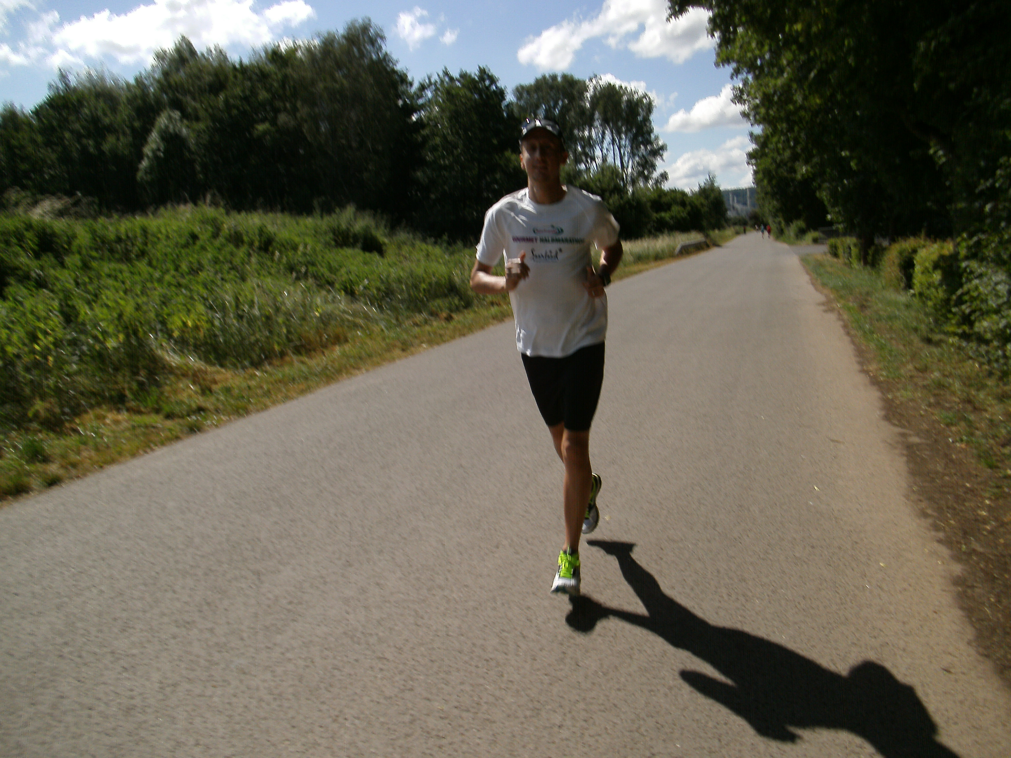
Kommentar zu Bild #1

 | 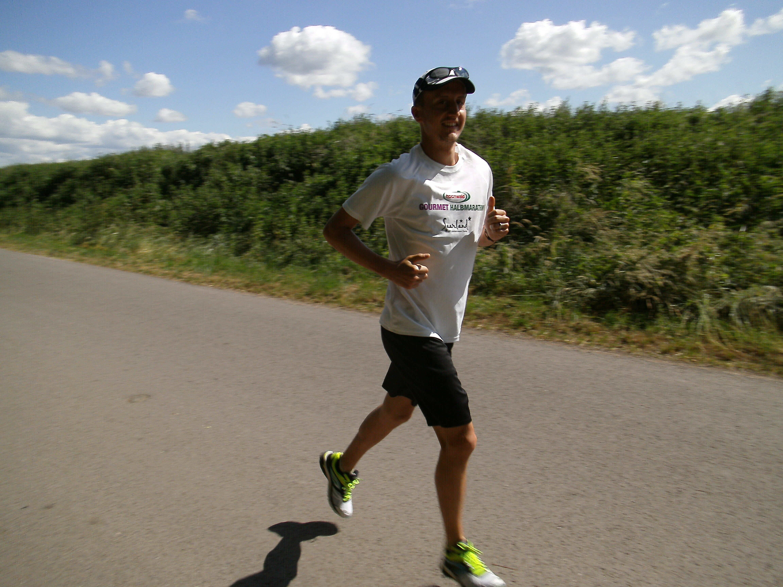
Kommentar zu Bild #2 | Wie man sieht; bereitet der Schuh wirklich viel Freude.
Bild #3 | 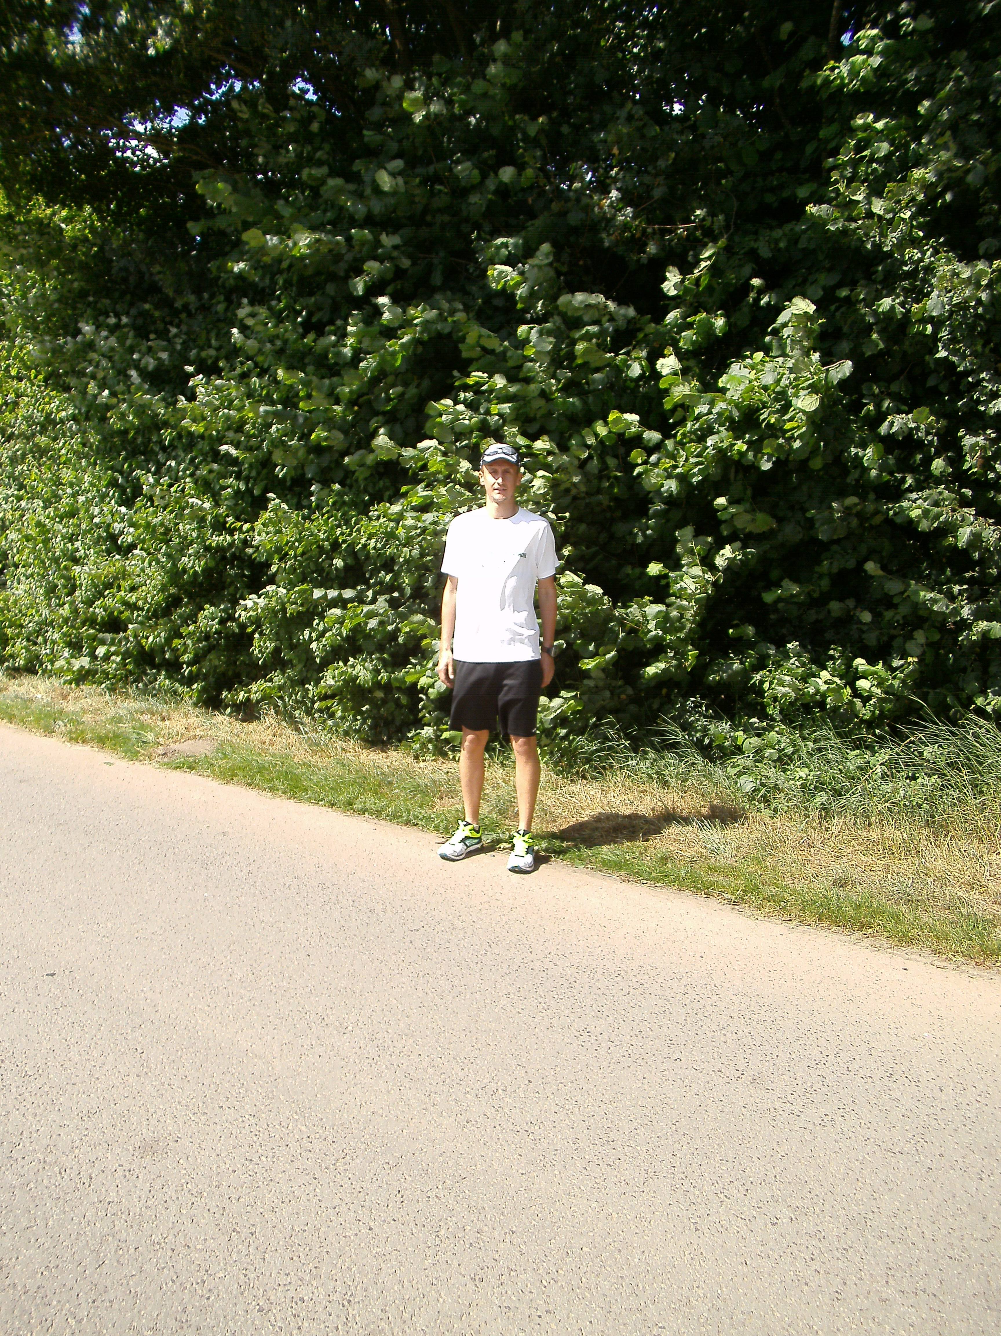
Kommentar zu Bild #3

Angaben zu Deiner Person | Der Teilnehmer stimmt zu, dass Decathlon die Ergebnisse des Tests in der Produktwerbung nutzen kann.
Name | Speicher Thomas
Alter | 30
Gewicht | 69 kg
Körpergröße | 178 cm
Wie oft bist Du mit dem Produkt aktiv? | 2-3 mal die Woche
Würdest Du das Produkt weiterempfehlen? | Ja, ohne Einschränkung
Hättest Du das Produkt ohne diesen Test gekauft? | Vermutlich nicht
Warst Du bereits Decathlon-Kunde? Wenn ja, kaufst Du häufiger bei Decathlon ein? | Ja, einmal im Monat für gewöhnlich
Hast Du eine Kundenkarte bei Decathlon? | Ja.

